СТЕПНОЙ ДЕРБНИК

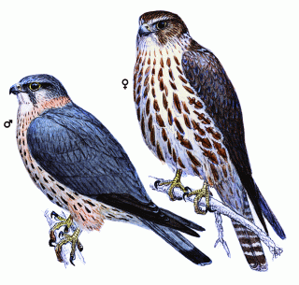

Статус.
Редкий, спорадично гнездящийся подвид. Внесен в Красные книги Среднего Урала, Оренбургской, Курганской областей.

Распространение.
Полупустыни Северного Казахстана и степи от Урала до предгорий Алтая. Возможно гнездование в 1980-х гг. на юге и востоке Курганской области и в Оренбургской области. Гнездится на прилегающей к Южному Уралу территории Казахстана.
В Челябинской области гнезда птиц светлого степного подвида были найдены в заповеднике "Аркаим" в 1993 г. и 2002 г. В мае 2004 г. самку степного дербника видели у болота Алакуль на северо-востоке области, а в 2005 г. в том же месте нашли гнездо птицы этого подвида.

Численность.
Предположительно, на юге области может гнездиться до 10 пар дербников.

Биология.
Населяет открытые места с лесополосами и колками. Гнездится на деревьях в старых гнездах сорок, ворон, нередко на земле - на склонах, в траве или кустах. В кладке 3-6 яиц. Активно защищает гнездо. Перелетная птица, отдельные особи, возможно, зимуют. Питается мелкими воробьиными птицами, реже - грызунами, ящерицами, насекомыми.

Лимитирующие факторы.
Не изучены. Возможно, использование пестицидов в сельском хозяйстве, разорение гнезд воронами и грачами.

Меры охраны.
Внесен в Приложение II к Конвенции СИТЕС. Необходимы выявление мест гнездования, создание сезонных заказников, пропаганда охраны дербника среди населения.

